- Opis przedmiotu zamówienia
- Postanowienia ogólne
Przedmiotem zamówienia jest zadanie: Pełnienie funkcji Inspektora Nadzoru Inwestorskiego branży drogowej w ramach zadania pn. „ Remont ulicy Sadowej w Iwinach”.
- Zakres usługi nadzoru inwestorskiego
- Usługa Inspektora Nadzoru Inwestorskiego jest to usługa polegająca na pełnieniu obowiązków inspektora nadzoru inwestorskiego branży drogowej zgodnie z zawartą umową oraz przepisami prawa obowiązującego w Polsce, w szczególności ustawy Prawo budowlane,
- Celem świadczenia usługi jest zapewnienie kontroli prawidłowości realizacji umowy na roboty budowlane z warunkami technicznymi i technologicznymi, dokumentacją projektową, przepisami i warunkami określonymi w tych pozwoleniach oraz uzgodnieniach branżowych oraz kontroli dotrzymania terminów realizacji robót budowlanych i zapewnienie należytej jakości prac i dostaw.
- Wykonawca wykonywał będzie obowiązki inspektora nadzoru inwestorskiego zgodnie z zawartą umową i przepisami prawa obowiązującego w Polsce, w szczególności ustawy Prawo budowlane oraz zarządzał zadaniem inwestycyjnym.
- Zakres obowiązków Inspektora Nadzoru został szczegółowo opisany w umowie.
- Zakres robót budowlanych nad którymi pełniony będzie nadzór inwestorski:
Inwestycja będzie realizowana na działkach nr 240/1 oraz 240/2, obręb Iwiny.
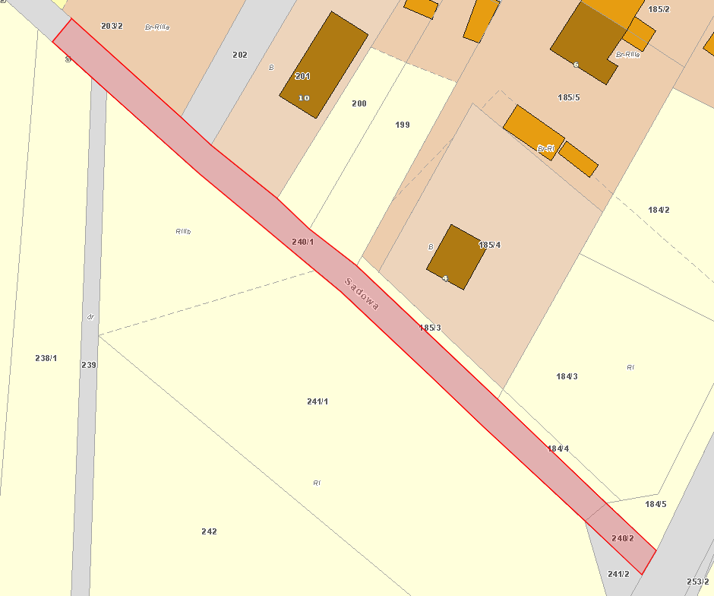
W ramach inwestycji planuje się wykonanie wszystkich robót budowlanych określonych w dokumentacji projektowej oraz opisie przedmiotu zamówienia dla robót budowlanych, a w szczególności:
- Wykonanie jezdni o szerokości 4,0m i długości ok. 138m.
- Wykonanie obustronnych poboczy z kruszywa
Roboty budowlane realizowane będą w oparciu o dokumentację projektową opracowaną przez firmę:
NOVA-PROJECT SP. Z O.O., ul. Parkowa 25/70B, 51-616 Wrocław, na którą składają się:
- Projekt wykonawczy:
- branży drogowej
- STWIORB
- Tymczasowa organizacja ruchu
- Docelowa organizacja ruchu
- Przedmiar (UWAGA: PRZEDMIAR MA CHARAKTER POMOCNICZY I NIE STANOWI OPZ)
- Opinie, uzgodnienia i decyzje, w tym:
- Zatwierdzenie docelowej organizacji ruchu
- Zatwierdzenie tymczasowej organizacji ruchu
Umowa na realizację robót budowlanych jest procedowana.
- Dostępność:
Wykonawca zobowiązany jest do zapewnienia dostępności architektonicznej, cyfrowej oraz informacyjno-komunikacyjnej osobom ze szczególnymi potrzebami z uwzględnieniem minimalnych wymagań, o których mowa w art. 6 ustawy z dnia 19 lipca 2019 r. o zapewnianiu dostępności osobom ze szczególnymi potrzebami. Zapewnienie dostępności osobom ze szczególnymi potrzebami następuje, o ile jest to możliwe, z uwzględnieniem uniwersalnego projektowania oraz jest adekwatne do zakresu zadania.
- Załączniki:
- Dokumentacja projektowa wymieniona w pkt.3.
- Zarządzenie Nr 123/2015 z dnia 02.12.2015r.
- Wzór protokołu odbioru robót zanikających i ulegających zakryciu,
- Wzór świadectwa wykonania robót,
- Wzór karty zatwierdzenia materiałowego/technologii wykonania robót/urządzeń,
- Wzór protokołu częściowego odbioru robót budowlano – montażowych lub elementów,
- Wzór protokołu konieczności na udzielenie zamówienia na roboty dodatkowe,
- Wzór protokołu konieczności na udzielenie zamówienia na roboty zamienne/zaniechane,
- Wzór harmonogramu rzeczowo – finansowego
- Procedura – Dokumentacja powykonawcza
- Wzór OFERTA
- Wzór wykazu osób, które będą uczestniczyć w wykonywaniu zamówienia,
- Wzór upoważnienia

Opracowała:

……………………………..
data i podpis

